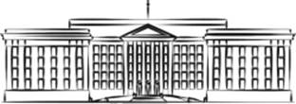

KONKURS
organizowany przez Śląski Urząd Wojewódzki w Katowicach
II EDYCJA
„BEZPIECZNY INTERNET OKNEM NA ŚWIAT”

zapraszamy Uczniów klas VI - VIII szkół podstawowych
oraz szkół ponadpodstawowych z terenu województwa śląskiego

termin składania prac konkursowych do 30 listopada 2021 r.

